华南农业大学期末考试试卷（A卷）
2014-2015学年第 2学期 考试科目： 计算机组成原理
考试类型：（闭卷）考试 考试时间： 120 分钟
学号 姓名 年级专业班级

题号 | 一 | 二 | 三 | 四 | 总分
得分
评阅人

注意事项：
- 本试题分为试卷与答卷2部分。试卷有四大题，共6页。
- 所有解答必须写在答卷上，写在试卷上不得分。
- 考试过程中不得使用计算器；
- 考试结束后只交答卷。

一、选择题（本大题共10小题，每小题2分，共20分）
得分
  - 计算机硬件能够直接执行的是 。
Ⅰ．机器语言程序 Ⅱ．汇编语言程序 Ⅲ．硬件描述语言程序(如VHDL)
A．仅Ⅰ B．仅Ⅰ、Ⅱ C．仅Ⅰ、Ⅲ D．Ⅰ、Ⅱ、Ⅲ
  - 若x=102，y=-26，则下列表达式采用8位定点整数补码运算实现时，会产生溢出的是 。
A．x+y B．-x+y C．x-y D．-x-y
  - 下列有关浮点数加减运算的叙述中，正确的是 。
Ⅰ. 对阶操作不会引起阶码上溢或下溢
Ⅱ. 右规和尾数舍入都可能引起阶码上溢
Ⅲ. 左规时可能引起阶码下溢
Ⅳ. 尾数溢出时结果不一定溢出
A．仅Ⅱ和Ⅲ B．仅Ⅰ、Ⅱ和Ⅳ C．仅Ⅰ、Ⅲ和Ⅳ D．Ⅰ、Ⅱ、Ⅲ和Ⅳ
  - 下列存储器中，在工作期间需要周期性刷新的是 。
A．SRAM B．DDR C．ROM D．FLASH
  - 主存有8个数据块（编号为B0-B7），cache有4行（编号为L0-L3），现采用2路组相联地址映射方式，则B6数据块可映射到cache的第 行。
A. L0或L1 B. L3或L4 C. L1、L2、L3和L4 D. 以上都不对
  - 设某处理器具有四段指令流水线：IF（取指令）、ID（指令译码及取操作数）、EXE（ALU执行）和WB（结果写回）。现处理器执行如下指令序列：
ADD R3，R2，R5 ；R3←R2＋R5
SUB R4，R3，2 ；R4←R3－2
ADD R5，R2，R3 ；R5←R2＋R3
流水线中有三类可能存在的数据相关：Ⅰ. 写后读（RAW）相关； Ⅱ. 读后写（WAR）相关；Ⅲ. 写后写（WAW）相关。上述3条指令间存在 数据相关。
A．只有Ⅰ B．只有Ⅱ C．只有Ⅰ和Ⅱ D．Ⅰ、Ⅱ、Ⅲ
  - 下面有关总线的叙述，不正确的是 。
A. 同步定时适用于总线周期长度可变
B. 同步定时需要统一的公共时钟信号
C. 异步定时适用于各功能模块存取时间相差很大的情况
D. 异步定时适用于总线长度较长
  - 如图1所示，这是一个二维中断系统，中断屏蔽触发器(IM)标志为“1”时，表示CPU对该级的所有设备的中断请求进行屏蔽。若CPU现执行设备D的中断服务程序，IM2、IM1、IM0的状态为__________。
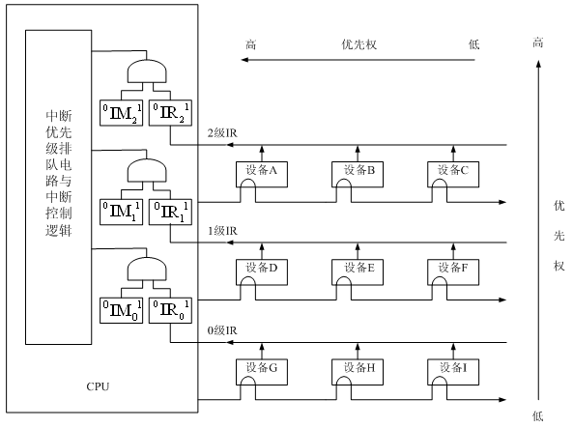
图1 二维中断系统
A．001 B．010 C．011 D．111
  - 若磁盘转速为7200转/分，平均寻道时间为8ms，每个磁道包含1000个扇区，则访问一个扇区的平均存取时间是 。
A．8.1ms B．12.2ms C．16.3ms D．20.5ms
  - 在DMA控制器与CPU分时使用内存的三种方法中， 方式不需要总线使用权的申请、建立和归还过程，对CPU而言，如透明玻璃一般，没有任何感觉或影响，因此又被称为“透明的DMA”，在这种方式下，CPU既不停止主程序的运行，也不进入等待状态，是一种高效的工作方式，但相应的硬件逻辑也更加复杂。
A．停止CPU访问内存 B．周期挪用
C．DMA与CPU交替访问 D．以上都不对
得分
二、填空题（本大题共10小题，每题2分，共20分）
- 由3个“1”和5个“0”组成的8位二进制补码，能表示的最小整数是 。
- 若浮点数据格式中阶码的基数已确定，且尾数采用规格化表示法。则在浮点数阶码和尾数中， 的位数决定了浮点数表示数的范围， 的位数决定了浮点数的精度。
- 通常存储器利用三组信号线与外部打交道，这三组信号线分别是数据线、 、 。
- 某采用多模块交叉方式编址的存储器容量为32字，存储模块数为4，则地址为10110的字位于第 号模块内的第 号字（模块号和字号都是从0开始编号的）。
- 请写出CPU中任意两个的寄存器名称： 、 。
- 某16 位计算机主存按字节编址。存取单位为16 位；采用16 位定长指令格式；CPU 采用单总线结构，主要部分如图2所示。图中R0~R3 为通用寄存器；T 为暂存器；SR 为移位寄存器，可实现直送(mov)、左移一位(left)、右移一位(right)共3 种操作，控制信号为Srop，SR的输出信号Srout 控制；ALU可实现直送A(mova)、A 加B(add)、A 减B(sub)、A与B(and)、A 或B(or)、非A(not)、A 加1(inc)7 种操作，控制信号为ALUop。控制信号ALUop 和SRop 的位数至少是 位和 位。

移位寄存器
SR
T
R1
R2
R0
R3
CPU
（中央处理器）
MAR
MDR
PC
IR
控制部件
主存
主存总线
SRout
SRop
ALUop
CPU
内总线
MUX
2
MUXop
Tin
…
ALU
A
B
图2 某16 位计算机CPU模型图

- 在图2的CPU中，设置暂存器T的作用是 。二路选择器MUX 的一个输入端是2的作用是 。
- 某CPU微程序控制器控存容量为384×20位，分别根据OP字段、ZF条件码和C条件码进行分支转移，OP字段有4位，则P字段和后继地址字段应分别为 位和 位。
- 某指令流水线有取指（IF）、译码（ID）、执行（EX）、和写回寄存器堆（WB）4个过程段，各功能段所用的时间分别为120ns、100ns、100ns和80ns。流水线的时钟周期最少应是 ns。
- 磁盘盘面有效记录区域的外直径为30cm，内直径为20cm，磁道密度为8道/mm，找道时间是每横越百条磁道花费1ms，则平均找道时间是 。
得分
- 计算题（本大题共2小题，每题10分，共20分）
- （10分）若某浮点数x的IEEE754标准存储格式为(C2170000)₁₆，求该浮点数的十进制数值。
- （10分）CPU执行一段程序时，cache完成存取的次数为1900次，主存完成存取的次数为100，已知cache存取周期为50ns，主存为250ns，求cache的命中率、平均访问时间和cache/主存系统的效率。
得分
四、分析题（本大题共3小题，共40分）
1.5CM
- （14分）已有256K×16位的DRAM芯片若干片，每个DRAM芯片都有和信号引脚用于片选和读/写控制。现要求利用这些存储芯片构建一个2M×32位的存储器，现假定CPU能给出必要的数据线、地址线以及读/写控制信号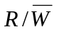。请回答下列问题：
- 该存储器能存储多少个字节的信息？（2分）
- 共需要多少片256K×16位DRAM芯片？需要多少位地址作芯片选择？（4分）
- 假设该存储器采用交叉方式进行组织（也即利用低位地址进行片选），画出该存储器同CPU连接的组成逻辑框图。（8分）
- （12分）某16 位计算机指令格式如图3所示，支持寄存器直接和寄存器间接两种寻址方式，寻址方式位分别为0（寄存器直接寻址）和1（寄存器间接寻址），通用寄存器R0-R3 的编号分别为0、1、2 和3。
指令操作码
目的操作数
源操作数1
源操作数2
OP
Md
Rd
Ms1
Rs1
Ms2
Rs2
其中：Md、Ms1、Ms2为寻址方式位，Rd、Rs1、Rs2为寄存器编号
三地址指令： 源操作数1 OP 源操作数2 目的操作数地址
二地址指令（末3位均为0）： OP 源操作数1 目的操作数地址
单地址指令（末6位均为0）： OP 目的操作数 目的操作数地址
图3 某16 位计算机指令格式
请回答下列问题（写出解题过程）：
- 该机的指令系统最多可定义多少条指令？（4分）
- 假定inc和sub 指令的操作码分别为01H和02H，则以下指令对应的机器代码（以十六进制表示）各是什么？（8分）
inc R1 ; R1←(R1) + 1
sub R3, (R1), R2 ; R3←((R1)) – (R2)
- （14分） 图4为某处理机逻辑框图，有两条独立的总线BUS1和BUS2；有两个独立的存储器，即指令存储器IM和数据存储器DM。R1和R2为通用寄存器，PC为程序计数器，IR为指令寄存器，ALU为算术/逻辑运算器。图中标注有控制信号，所有的细单箭头代表控制微命令，如DARin代表将BUS1上的数据打入数存DM的地址寄存器中；C5则是通过控制门C5的信号。未标字符的线则为直通线，不需要微命令进行控制。假定指令的地址已经在PC中，所有的微命令由控制器发出，IM和DM的读/写都需要一个CPU周期。
- 指令“LAD A”的功能是将数存DM中存储地址为A的内容取至寄存器单元AC0。根据图4所示的数据通路图，补全该指令的流程图（图5）以及相应的微操作控制信号。（8分）
- 指令“ADD R1, R2”的功能是将寄存器R1的内容与R2的内容相加后，结果送至R1中。请写出该指令执行阶段的流程图以及相应的微操作控制信号。（6分）
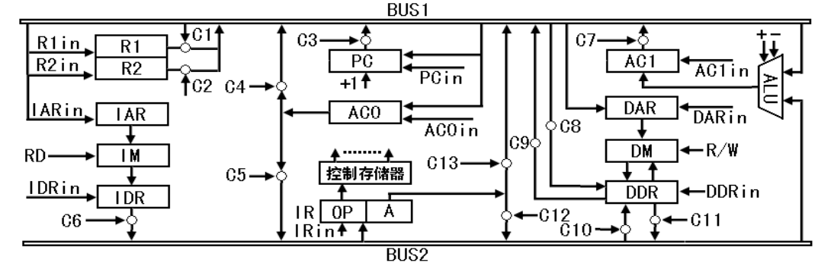
图4 模型机数据通路图

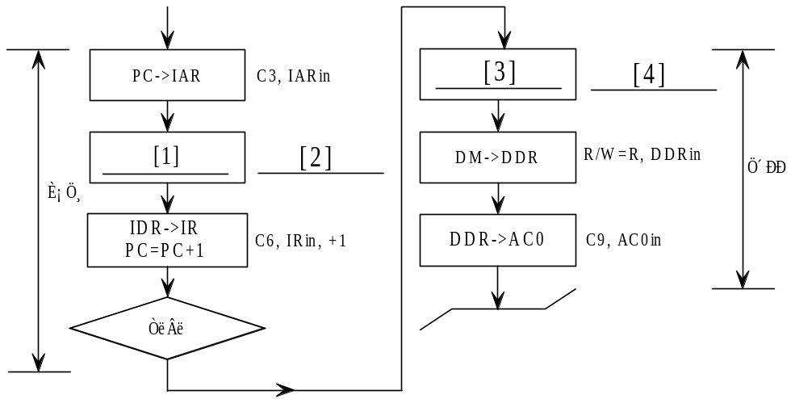
图5 “LAD A” 指令的指令周期流程图

